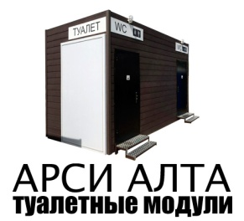 | ООО “АРСИ АЛТА”  ОГРН 1205000066292, ИНН 5074065185, КПП 5074010001  р/с 40702810602090002288 в АО «АЛЬФА-БАНК», к/c 30101810200000000593 в ГУ БАНКА РОСИИ ПО ЦФО, БИК 044030790. Адрес: 142111, Россия, Московская обл., г. Подольск, ул. Сыровская, д. 25, кв. 10, тел.: +7 985 385-18-12, e-mail: arsialta@mail.ru

КОММЕРЧЕСКОЕ ПРЕДЛОЖЕНИЕ НА СЕТЕВОЙ ТУАЛЕТНО-ДУШЕВОЙ МОДУЛЬ

На основе профлиста - Цена: 275 000 руб.
На основе сэндвич-панелей - Цена: 385 000 руб.

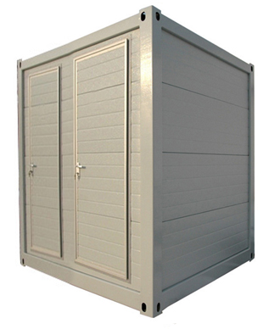

Схема сетевого туалетно-душевого модуля

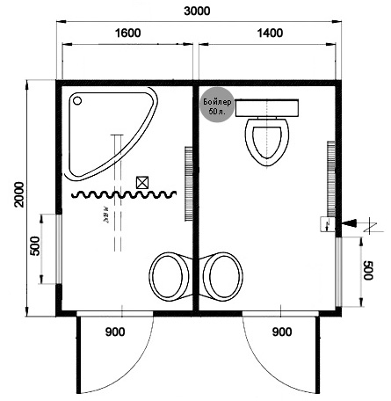

Технические характеристики сетевого туалетно-душевого модуля
Наименование | Материал, свойства, размеры
Несущий каркас | Блок-контейнер: 3000 х 2000 х 2600 мм
Несущий каркас | Нижняя рама | швеллер 120х50х3
Несущий каркас | Верхняя рама | стальной профиль специальный 185х85
Несущий каркас | Угловые стойки | угловой профиль 170х150
Несущий каркас | Стены | Сэндвич-панели трехслойные 80мм. Или профлист
Внутренний каркас | Лаги пола – стальной швеллер 100*50*3 Лаги потолка – брус 40х100  Внутренний каркас стен – брус 40х100
Дно контейнеров | Металлический профилированный лист оцинкованный
Внутренняя отделка | Стены |  | Сэндвич-панели трехслойные 80мм.или профлист
Внутренняя отделка | Потолок |  | Панель ПВХ белая
Внутренняя отделка | Пол |  | ЦСП 16 мм
Внутренние перегородки | Перегородки внутри контейнера каркасного типа. Материал отделки перегородок соответствует отделке стен.
Двери наружные | Металлическая усиленная, 900x2000 – 2 шт.
Электрика | Входная розетка, щит распределительный, автоматические выключатели. Разводка в кабель-канале: кабель 3х2,5 на розетки, кабель 3х1,5 на освещение – 1 шт.
Электрика | Розетки 220В – 3шт.
Освещение | Потолочные светильники – 2 шт.
Отопление | Конвекторы электрические, настенные 1,5 кВт – 2 шт.
Вентиляция | Осевые электрические вентиляторы Ф100 – 2 шт.
Сантехника | Унитаз санфаянс – 1 шт.
Сантехника | Раковина санфаянс c пьедесталом, смеситель – 1 шт.
Сантехника | Бумагодержатель – 1 шт.
Сантехника | Диспенсер для мыла – 2 шт.
Сантехника | Крючок для одежды – 2 шт.
Сантехника | Душевая стойка со смесителем и лейкой – 1 шт.
Сантехника | Поддон душевой с основанием и шторкой – 1 шт.
Водоснабжение | Внешнее, сетевое: труба ХГВ полипропиленовая, муфты, обводы, шаровые краны, отводы, тройники, гибкие подводки, переходники, крепеж и т. д. Подвод канализации осуществляет заказчик.
Канализация | Внешнее, сетевое: канализационная, полипропиленовые труба, сифоны, гофры, муфты, переходники, отводы, обводы, тройники, заглушки, крепеж и т. д.

